- 下载软路由刷机专用固件TG-NET-SR7000.xxxx刷机专用.img

- 使用任意pe系统，或者直接在windows使用disk image工具写硬盘（必须写入到physical disk中），将TG-NET-SR7000.xxxx刷机专用.img烧入CF卡或者SSD硬盘中
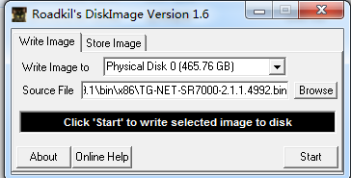

- 烧入完成后重启，连接网线，进入192.168.1.1，用户名admin，密码admin。 在认证导入页面导入认证授权KEY文件
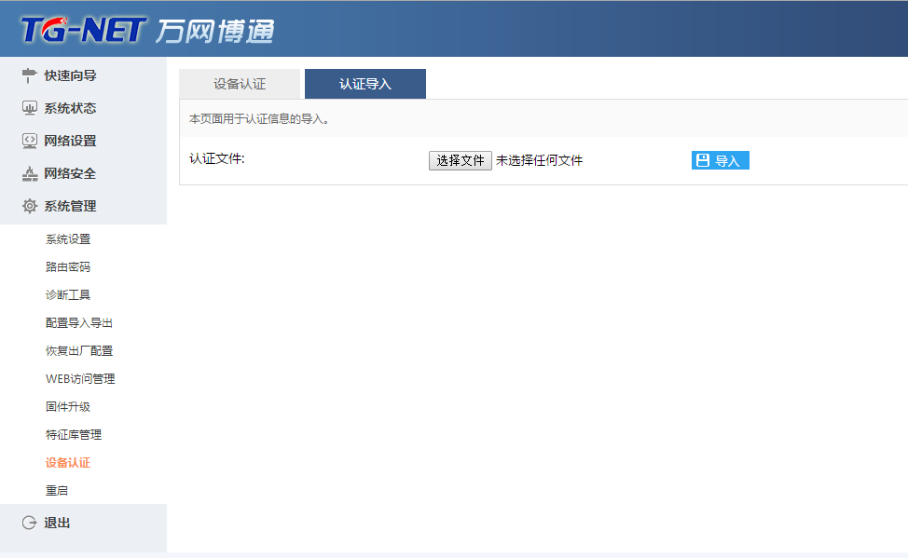
请找当地代理商获取KEY文件， 或者找技术支持获取KEY文件。

- 进入路由器的WEB管理界面， 系统管理--》固件升级--》本地升级， 烧入软路由正式的全功能版本，TG-NET-SR7000.xxxx.bin.online， 也可以将路由器的外网配置好， 并接好外网线路， 进入系统管理--》固件升级--》在线升级， 升级到最新即可。请注意， 只有导入认证KEY后， 才能进行本地升级或者在线升级。
